

**Contenido**

Información del Proyecto 3

Análisis de la situación actual 4

Problemas detectados 5

Alternativas de solución 6

Solución propuesta 7

Estudio de Factibilidad 8

Descripción general del Proyecto 9

Alcance del Software 9

Entorno operativo 10

Requerimientos funcionales 11

Requerimientos no funcionales 12

Reglas de negocio 13

Requerimientos de hardware 14

Requerimientos de software 15

Modelo de casos de USO 16

Diseño de interfaces 24

Presupuesto 27

Modelo de datos del Sistema.  28

**Información del Proyecto**

| Nombre Proyecto | Sistema para Control de Compra y Venta de Granos con Camiones Tercerizados. |
| --- | --- |
| Fecha presentación carpeta |  |
| Empresa / Organización | *Grupo Evolución S.A.* |
| Alumno | Krug Florentín Alban Matheus |
| Matrícula | 31235 |
| Tutor Programación  *Marcos Ledezma* | Tutor Análisis  *Marcos Ledezma* |

**Análisis de la situación actual**

¨Grupo Evolución S.A. ̈ es una empresa que se dedica a la compra venta de oleaginosas (Sorgo, Maíz, Triguillo, entre otros) en el mercado Nacional a través de camiones tercerizados con la empresa ¨Evolución S.R.L. ¨, cuenta con 3 colaboradores (1 Jefe y 2 Comisionistas) para la búsqueda, compra y venta de granos al mejor precio, también 4 colaboradores de la empresa ¨Evolución S.R.L. ¨: La Gerente General, dos funcionarios de Logística de Camiones y una funcionaria de Facturación.

Cuenta con un sistema de Stock `StockSis’ que se empezó a utilizar recientemente para el control pero el programa no es exclusivo de la empresa, también es utilizado por la ¨Agropecuaria Nordeste¨ ubicada en Edelira Km 28.

Todos los funcionarios cuentan con equipos informáticos (notebooks y smartphones).

Cómo funciona:

***Primero:*** Se definen los productos y cantidades que sus clientes necesitan para luego buscar dichos productos a un precio adecuado para la compra-venta.

***Segundo:*** Luego de encontrar proveedor(s) se organizan los plazos de retiro y entrega de los productos cerrando cantidades bajo contrato con el vendedor y el comprador).

***Tercero:*** Se emiten Facturas por la Compra/Venta, también remisión(es) por los kilos cargados en cada carreta y se envía/recibe el pago correspondiente.

**Problemas detectados**

* Las compras y ventas son organizadas desde conversaciones en WhatsApp y/o llamadas, organizadas en planillas de Microsoft Excel tipeadas manualmente, lo que da espacio a errores por parte de los funcionarios.
* El sistema utilizado para el control de |Stock fue diseñado para una Agropecuaria la cual sigue utilizando el programa, y se comparten datos de stock, clientes y proveedores entre las empresas, ocasionando confusión.
* Los fondos de la empresa deben ser consultados cada vez que se inicia/termina una actividad comercial, ralentizando las programaciones.
* No cuenta con un sistema informático exclusivo.

**Alternativas de solución**

* Seguir utilizando el mismo sistema informático añadiendo un nivel de privacidad/permiso para cada usuario de cada empresa. Ventaja: no será necesario realizar cambios en la empresa y se mostrarán solamente los productos correspondientes a la empresa del usuario. Desventaja: El programa utilizado cuenta con funciones innecesarias, como no fue diseñado para la empresa, presenta un entorno poco amigable y complicado de utilizar.
* Desarrollar un nuevo sistema informático diseñado a medida para la Empresa. Ventajas: No se compartirán los datos almacenados con otra empresa. Se diseñará el sistema y entorno de acuerdo a las necesidades de la empresa con nuevas funciones útiles, pudiendo realizarse modificaciones a cotizar oportunamente. Desventaja: No es una solución inmediata, necesita tiempo para desarrollarse e implementarse dentro de la empresa. La adquisición del sistema tiene costo.

**Solución propuesta**

De acuerdo a las ventajas y desventajas expuestas anteriormente, se recomienda desarrollar un sistema informático a medida para la empresa, para llevar a cabo los procesos y controles importantes requeridos.

**Estudio de Factibilidad**

Operacional:

Los funcionarios están capacitados para el uso de software a implementar en la empresa, y muestran una actitud positiva con respecto a la innovación en su entorno laboral por lo que la solución propuesta debería ser factible.

Técnica:

La empresa cuenta con sedes con infraestructura ideal para la implementación de sistemas informáticos. Cuenta con dos computadoras, impresoras, scanner y conexión a Internet, dentro del inmueble.

Económica:

La empresa está dispuesta a invertir en un nuevo sistema informático con todos los requerimientos que éste conlleve.

**Descripción general del Proyecto**

El proyecto consiste en el desarrollo de una aplicación web que permita tener un seguimiento de las actividades comerciales de la empresa “Grupo Evolución S.A.” en un entorno amigable para el usuario y privado con funciones para el control y registro de stock, clientes, proveedores, costos, utilidades, choferes y camiones, confección de contratos y planillas reportes.

**Alcance del Software**

El sistema incluirá:

* Registro de Usuarios.
* Registro de Compras.
* Registro de Ventas.
* Registro de Clientes
* Registro de Proveedores.
* Registro de Productos.
* Registro de Choferes.
* Registro de Camiones.
* Registro de Contratos.
* Gestión de Stock,
* Registro de movimientos de Fondo.
* Informes.

El sistema no incluirá:

* Modulo Contable.
* Módulo de sueldos.
* Módulo de devoluciones.

**Entorno operativo**

El sistema estará desarrollado con el *framework* Fast API en conjunto con el lenguaje de programación Python, por lo tanto, se ejecutará en un entorno web.

Será necesario un servidor para que sea accesible a todos los usuarios que requieran hacer uso del sistema. Para ello, se requerirán computadoras (escritorio y/o portátiles) que cumplan con los requisitos recomendados para el sistema en cuanto a *hardware* se refiere, que se usará en conjunto con una impresora multifunción para impresiones, fotocopias o escaneos de los documentos.

El sistema operativo requerido será Windows 7 en adelante, con las últimas actualizaciones para garantizar la seguridad y funcionamiento correcto.

Un navegador web como podría ser Google Chrome, Mozilla, Opera, Brave, entre otros y también.

Además será necesario la instalación del *framework* anteriormente mencionado junto con el gestor de base de datos MySQL, MySQL Workbench, phpMyAdmin, entre otros.

**Requerimientos funcionales**

* Contratos:
  + Emisión de contratos compraventa, con fecha, producto, cantidad, precio compra, proveedor, punto de origen, precio venta, cliente, punto de destino.
* Compras (Contado):
  + Registro de facturas de compras, vinculados al saldo de stock de cada producto, a un contrato.
* Gastos (Contado):
  + Registro de gastos de fletes y gastos en general.
* Ventas (Contado):
  + Emisión de facturas de venta, vinculados al saldo de stock de cada producto a un contrato.
* Stock:
  + Control de Stock y registro de movimientos.
* Remisiones:
  + Emisión de remitos para retiro y entrega de granos (compraventa), vinculación de remitos a contratos correspondientes, chofer y camión (*caballito* y carreta).
* Clientes, Proveedores, Productos, Choferes, Camiones
  + ABM.
* Informes:
  + Reporte de compras según proveedor, producto/gasto.
  + Reporte de ventas según cliente, producto
  + Reporte de movimientos de stock según producto.
  + Exportación a planillas .xls de los reportes solicitados.

**Requerimientos no funcionales**

**Seguridad**

* **Niveles de usuario:** se deberá permitir acceso por diferentes niveles de usuarios, donde se permitirá configurar a qué módulos y operaciones podrán acceder los usuarios según el cargo que posean.
* **Puntos de menú:** el sistema debe permitir habilitar o deshabilitar distintos puntos del menú.

**Auditoría**

* Control de las acciones que realizan los usuarios dentro del sistema sobre procesos (fecha y horario en que se modificó, usuario, qué se modificó, y cuál es el valor modificado o eliminado).

**Reglas de negocio**

No se pueden registrar ventas con stock negativo.  
Todos los clientes y proveedores deben tener un Documento de identificación para poder ser registrados (RUC, C.I.).  
Para la confección de contratos se debe contar con todos los datos requeridos del cliente y proveedor (Dirección, Representante Legal, C.I.)

**Requerimientos de hardware**

El equipamiento de hardware que se necesitará para que el sistema funcione correctamente es el siguiente.

* Una computadora.
* Una impresora.

En la siguiente tabla, se listan los componentes mínimos y recomendados.

| **Componentes** | **Requerimientos mínimos** | **Requerimientos recomendados** |
| --- | --- | --- |
| Procesador (CPU) | Pentium G2030 | Core i5 o superior |
| Memoria RAM | 4 GB (arquitectura x64) | 8 GB (arquitectura x64) |
| Espacio de almacenamiento | 120 GB | 250 GB |
| Resolución de pantalla | 800x600 | 1024x768 |
| Tarjeta gráfica | DirectX 9 o superior con controlador WDDM 1.0 o superior | DirectX 10 o superior |
| Conexión a Internet | Cable RJ45 O WiFi | Cable RJ45 O WiFi |
| UPS | UPS interactiva | UPS en línea |
| Ancho de banda | Superior a 50KBps (400kbps).  Inferior a 50ms. | Superior a 100KBps (800kbps). Inferior a 100ms. |
| Impresora | Impresora con *scanner* | Impresora con *scanner* |

**Requerimientos de software**

* Gestor de base de datos MySQL.
* Red local LAN.
* El software podrá ser utilizado con el sistema operativo Windows 7, 8.1 y 10.
* El sistema debe poder utilizarse con los navegadores web Chrome, Firefox e Internet Explorer, Edge, Brave.

**Modelo de casos de USO**

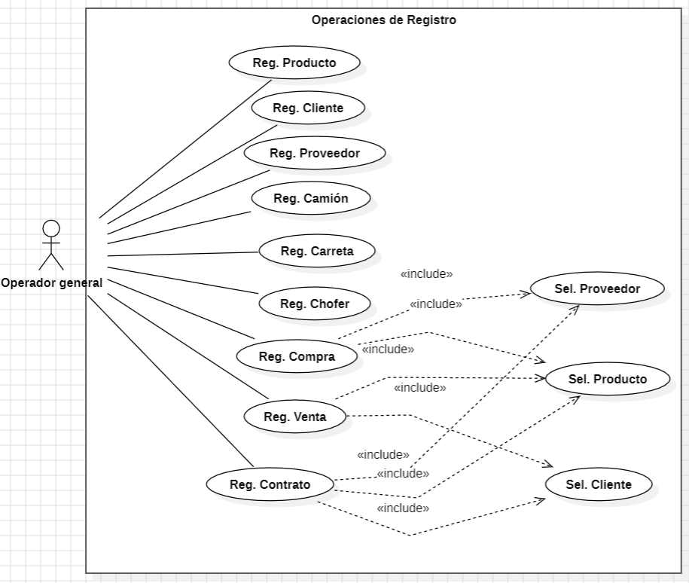

| **Nombre** | **Registrar Producto** |
| --- | --- |
| **Autor** | **Alban Krug** |
| **Descripción:**  Permite crear un nuevo producto en el sistema. | |
| **Actores:**  Operador general | |
| **Precondiciones:**  El actor debe haber ingresado al sistema como Operador General para poder realizar esta acción.  El actor debe ir al apartado de productos. | |
| **Flujo normal:**   1. El actor debe darle clic al botón de “Registrar” para que pueda habilitarse el formulario de registro. 2. El actor debe proceder a completar los datos necesarios (descripción, IVA). 3. El actor debe, una vez ingresados todos los datos, darle clic al botón de “Crear Producto”. | |
| **Postcondiciones:**  El nuevo producto se guarda en el sistema y en la base de datos. | |

| **Nombre** | **Registrar Cliente** |
| --- | --- |
| **Autor** | **Alban Krug** |
| **Descripción:**  Permite registrar todos los datos necesarios de los clientes de la empresa. | |
| **Actores:**  Operador general | |
| **Precondiciones:**  El actor debe haber ingresado al sistema como Operador General para poder realizar esta acción.  El actor debe ir al apartado de clientes. | |
| **Flujo normal:**   1. El actor debe darle clic al botón de “Registrar” para que pueda habilitarse el formulario de registro. 2. El actor debe proceder a completar los datos necesarios (descripción del proveedor, R.U.C., ciudad, dirección, correo electrónico y teléfono). 3. El actor debe, una vez ingresados todos los datos, darle clic al botón de “Guardar”. | |
| **Postcondiciones:**  El nuevo Cliente se guarda en el sistema y en la base de datos. | |

| **Nombre** | **Registrar Proveedores** |
| --- | --- |
| **Autor** | **Alban Krug** |
| **Descripción:**  Permite crear un nuevo proveedor en el sistema. | |
| **Actores:**  Operador general | |
| **Precondiciones:**  El actor debe haber ingresado al sistema como Operador General para poder realizar esta acción.  El actor debe ir al apartado de proveedores. | |
| **Flujo normal:**   1. El actor debe darle clic al botón de “Registrar” para que pueda habilitarse el formulario de registro. 2. El actor debe proceder a completar los datos necesarios (descripción del proveedor, R.U.C., ciudad, dirección, correo electrónico y teléfono). 3. El actor debe, una vez ingresados todos los datos, darle clic al botón de “Guardar”. | |
| **Postcondiciones:**  El nuevo proveedor se guarda en el sistema y en la base de datos. | |

| **Nombre** | **Registrar Camiones** |
| --- | --- |
| **Autor** | **Alban Krug** |
| **Descripción:**  Permite crear un nuevo camión en el sistema. | |
| **Actores:**  Operador general | |
| **Precondiciones:**  El actor debe haber ingresado al sistema como Operador General para poder realizar esta acción.  El actor debe ir al apartado de camiones. | |
| **Flujo normal:**   1. El actor debe darle clic al botón de “Registrar” para que pueda habilitarse el formulario de registro. 2. El actor debe proceder a completar los datos necesarios (chapa del camión, marca del camión). 3. El actor debe, una vez ingresados todos los datos, darle clic al botón de “Guardar”. | |
| **Postcondiciones:**  El nuevo camión se guarda en el sistema y en la base de datos. | |

| **Nombre** | **Registrar Choferes** |
| --- | --- |
| **Autor** | **Alban Krug** |
| **Descripción:**  Permite crear un nuevo chofer en el sistema. | |
| **Actores:**  Operador general | |
| **Precondiciones:**  El actor debe haber ingresado al sistema como Operador General para poder realizar esta acción.  El actor debe ir al apartado de choferes. | |
| **Flujo normal:**   1. El actor debe darle clic al botón de “Registrar” para que pueda habilitarse el formulario de registro. 2. El actor debe proceder a completar los datos necesarios (nombre, apellido, C.I., ciudad y dirección). 3. El actor debe, una vez ingresados todos los datos, darle clic al botón de “Crear Chofer”. | |
| **Postcondiciones:**  El nuevo chofer se guarda en el sistema y en la base de datos. | |

| **Nombre** | **Registrar Contrato** |
| --- | --- |
| **Autor** | **Alban Krug** |
| **Descripción:**  Permite registrar una compra en el sistema. | |
| **Actores:**  Operador general | |
| **Precondiciones:**  El actor debe haber ingresado al sistema como Operador General para poder realizar esta acción.  El actor debe ir al apartado de contratos. El producto, cliente, proveedor a ser utilizado deben estar previamente registrados en la base de datos. | |
| **Flujo normal:**   1. El actor debe darle clic al botón de “Registrar” para que pueda habilitarse el formulario de registro. 2. El actor debe seleccionar el producto. 3. El actor debe seleccionar el cliente o proveedor. 4. El actor debe completar los los datos del representante legal. 5. El actor debe ingresar la cantidad del producto. 6. El actor debe ingresar la calidad del producto 7. El actor debe ingresar el precio del producto. 8. El actor debe ingresar el plazo de retiro/entrega. | |
| **Postcondiciones:** El nuevo contrato se guarda en la base de datos. | |

| **Nombre** | **Registrar venta** |
| --- | --- |
| **Autor** | **Alban Krug** |
| **Descripción:**  Permite registrar una venta en el sistema. | |
| **Actores:**  Operador general | |
| **Precondiciones:**  El actor debe haber ingresado al sistema como Operador General para poder realizar esta acción.  El actor debe ir al apartado de ventas. El producto y cliente a ser utilizado deben estar previamente registrados en la base de datos. | |
| **Flujo normal:**  El actor debe darle clic al botón de “Registrar Compra” para que pueda habilitarse el formulario de registro.  El actor debe proceder a seleccionar el producto.  El actor debe proceder a seleccionar el proveedor.  El actor debe seleccionar la fecha de la factura.  El actor debe ingresar la cantidad del producto.  El actor debe ingresar el precio unitario del producto. El actor debe seleccionar el % de IVA.  El sistema autocompleta el monto total y el monto del IVA. | |
| **Postcondiciones:**  El nuevo registro de compra se guarda en el sistema y en la base de datos. La cantidad disponible del producto en el stock aumenta. | |

**Diseño de interfaces**

* Iniciar sesión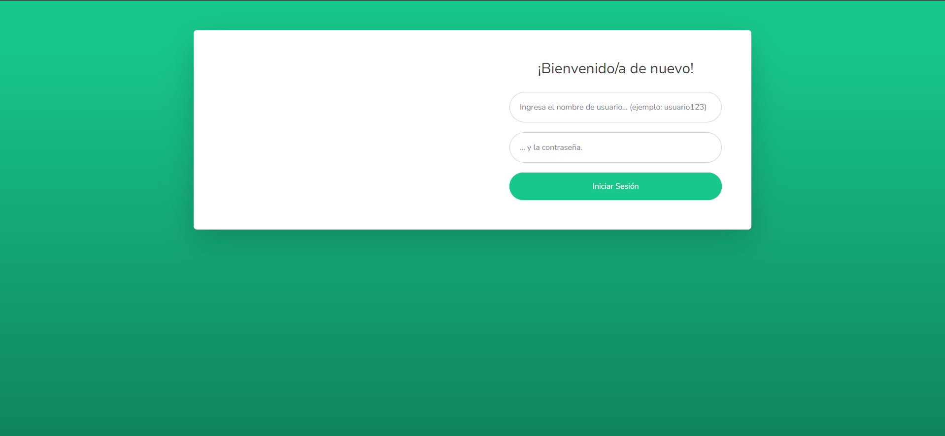
* Registrar Clientes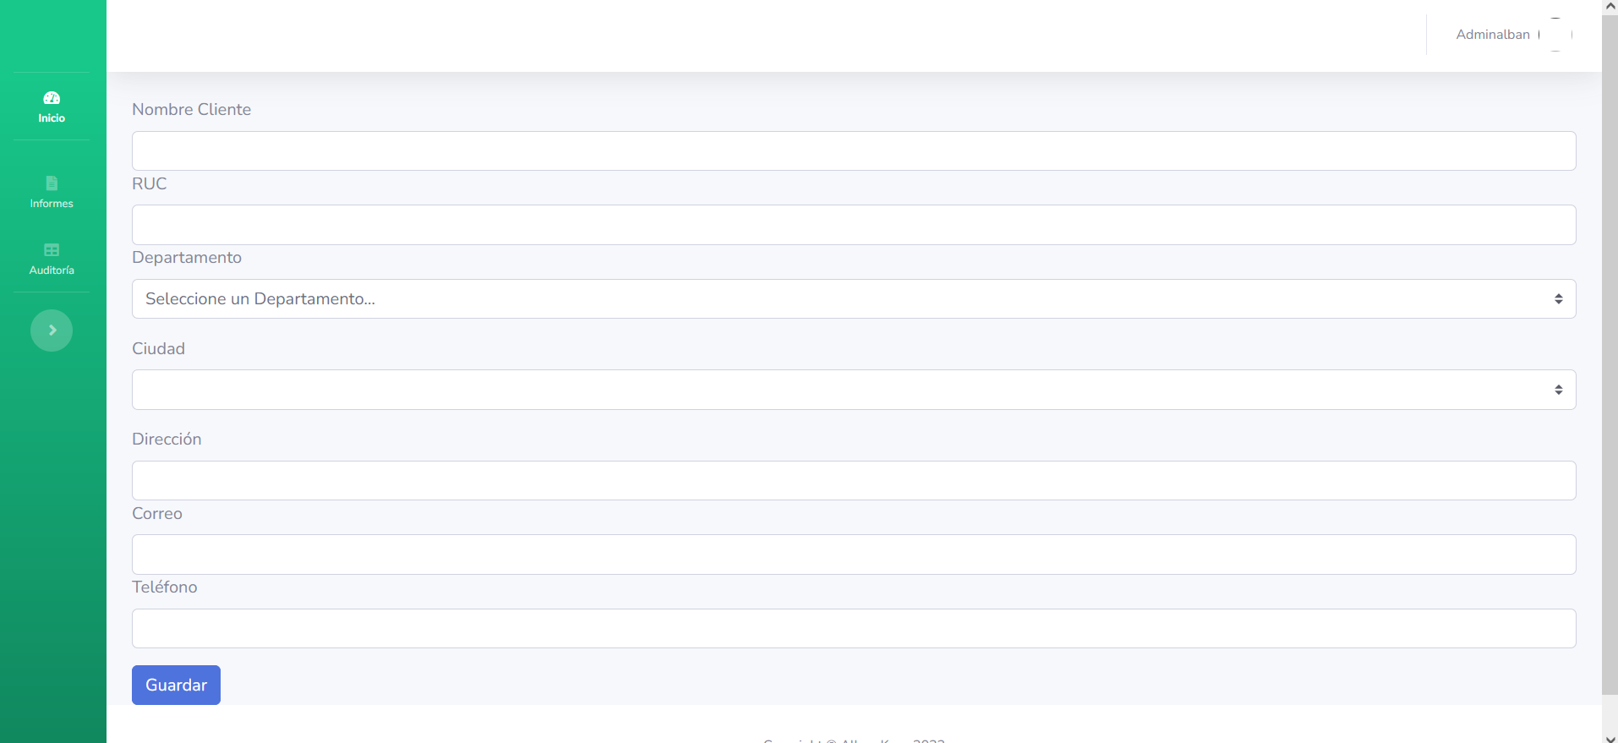
* Registrar contratos

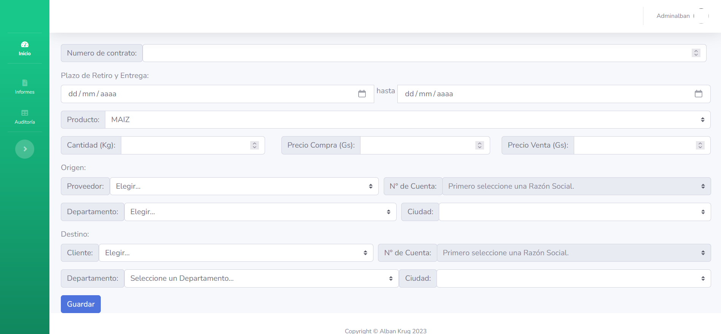

**Presupuesto**

El sistema no será cobrado puesto que es un trabajo para la universidad.

**Plazo de entrega:** 6 meses.

**Incluye:** Instalación, capacitación y manual de usuario

**Excluye:** Mantenimiento.

**Modelo de datos del Sistema.** Físico.